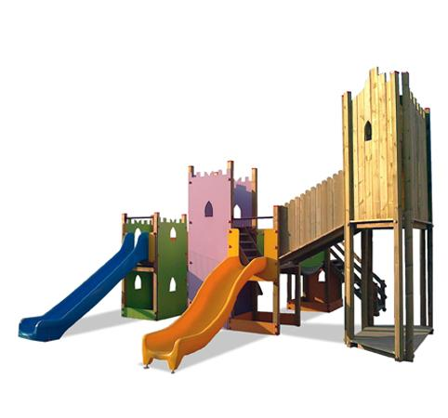
Descrizione:
Castello a torre, composto da una serie di elementi
che determinano un percorso ludico vario e
stimolante. I colori dei rivestimenti, prendono spunto
da quelli della primavera, rendendo armoniosa
l'articolazione di questo gioco.
Componenti del castello:
Torre centrale romboidale rivestita in legno, una torre
alta in hpl, quattro torri basse, una scala d'accesso,
una risalita climber in legno, due scivoli in
polipropilene, un'altalena a cestone, due ponti
traballanti, un ponte tibetano ed un ponte in
arrampicata.
Tutti i nostri legni sono realizzati in pino nordico con
impregnazione ecologica a pressione che permette
una protezione ottimale e duratura del legno
all'esterno.
I montanti sono il legno lamellare, mentre tutte le viti
di fissaggio sono protette da tappi in PVC a forma di
margherita in diversi colori.
Si consiglia una manutenzione annuale come indicato
dalla NORMA EN 1177.
Area d'ingombro: 550X780 cm
Area di sicurezza: 89 mq
Altezza pedana scivolo: 90/120 cm
I colori delle attrezzature rappresentati nelle immagini
sono da considerarsi puramente indicativi.
Categoria: Castelli complessi per parchi
Codice: EP0276X

